Smažený sýr bez smažení
POTREBNÉ INGREDIENCE
150 g tvrdého sýra, 200 g šunky, 6 celých vajec, 6 čajových šálků, tuk a strouhanka na vymaštění hrnečků
POSTUP PŘÍPRAVY
Toto je tip na výbornou a rychlou večeři,přičemž odpadá obalování sýra v trojobale. Není to tak tučné a sýr nevytéká na pánvi. Postup je velmi jednoduchý.....
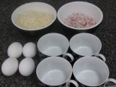 | Potřebné suroviny,ještě tu chybí tuk a strouhanka na vymazání a vysypání hrnečků.

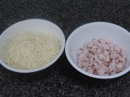 | Sýr nastrouháme a šunku najemno nasekáme na malé kousky .

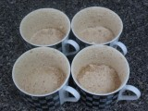 | Hrnky řádně vymastíme , vysypeme strouhankou a jdeme plnit ....

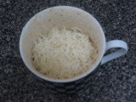 | Začínáme vrstvou struhaného sýra

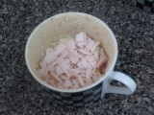 | Na sýr následuje nasekaná šunka.

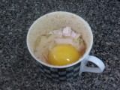 | Na šunku rozklepneme 1 vajíčko

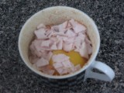 | Na vajíčko opět navrstvíme šunku.

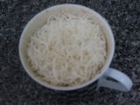 | A na konec opět vrstvu struhaného sýra

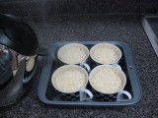 | Naplněné hrnky vložíme do vyššího plechu nebo pekáčku a zalejeme vroucí vodou , tak do ½ výšky hrnečků.

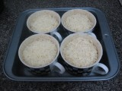 | Celé vložíme do rozpálené trouby a pečeme při vysoké teplotě cca 230 stupňů po dobu cca 20 minut do zlatohnědé barvy.

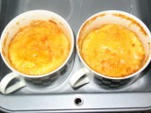 | Již „ upečený „ sýr

 | Podáváme z vařenými či opečenými brambory a tatarskou omáčkou.  Výborné a dobrou chuť .

